Mini AlphaGo实验报告
宋磊（181220049、974534426@qq.com）
(南京大学 人工智能学院)

文件介绍
实现时将agent的定义都放在了agent/agent.py中。
需要的算法放在了algorithm中。
Random_rollout_mcts.py为最基本的MCTS的实现，没有用到神经网络，实现过程在guthub上参考了基本的MCTS节点的定义和基本结构^{[1]}。
Net_mcts.py为带网络的MCTS的实现。
具体的对战的函数在最外面的文件夹中。
Random_rollout_vs_random.py为随机rollout的mcts和random_agent对战的实现。
Net_mcts_vs_random.py为
Dqn_vs_random_rollout.py为训练完成的AI与均匀随机rollout的MCTS AI的实现。

MCTS实现
基本的MCTS中，在叶节点中定义了MCTS中的选择，扩展，更新的三个基本操作，分别对应select()，expand()，update_back()。将rollout的模拟过程放在了MCTS类的实现中。
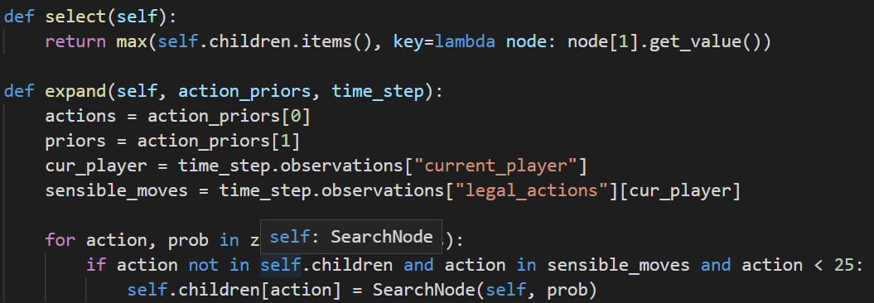
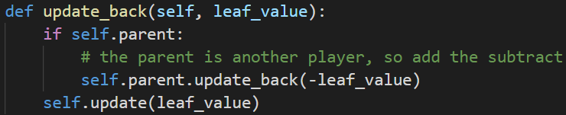
Select()中，选择用于选取最优节点，最优的是使用UCB定义的，Q值加探索的价值。
Expand()中，对叶节点增加所有合法的孩子，并且赋予相应的概率。
Update_back()中，从叶节点开始向上更新，并且需要对leaf_value增加负号，因为上一层的为相对于这一层的节点的对手。估值应该是负的这一层的估值。
Net_mcts()中，在上面的随机rollout的mcts的基础上，进行了改进，通过参数传递了值函数的策略函数，用于估值和策略选择。在实现加载两个模型时，遇到了一些问题，因为tensorflow中，默认加载模型都是在同一个图中，如果加载两个会出现一些问题，网上查到的方法是手动定义两个图，并进行加载。但在我的实现过程中，直接进行加载并没有遇到报错，很奇怪。加载时，两个网络加载不同轮数的dqn训练出来的网络的参数。具体加载过程如下：
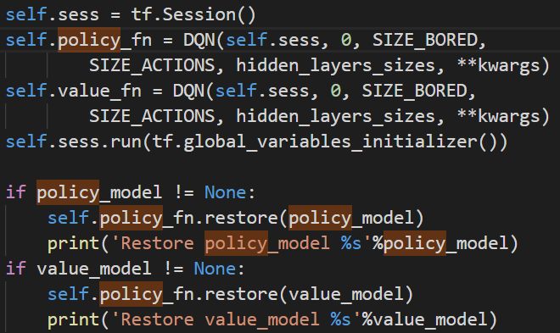
在对页节点估值时，也采用了同时进行rollout和值函数估值的方法，并进行加权和。如图是通过两种方法分别选取行动，并在不同的env中进行模拟，获得新的节点，分别估值，然后用lambda控制两种方法的权重，我选用了论文中的0.5。
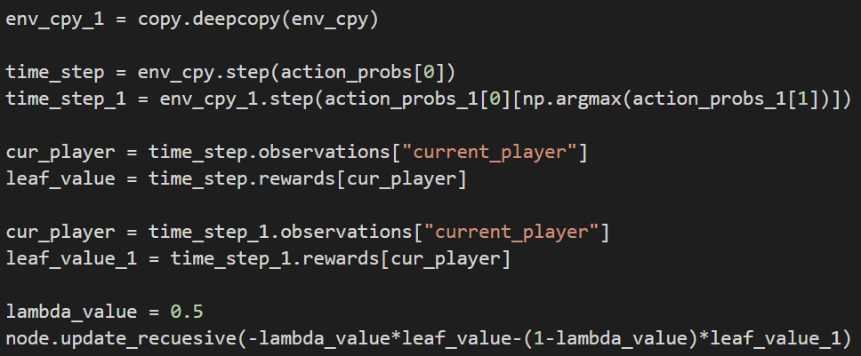

对手池的实现
对手池使用了一种简单的实现的方法，在加载策略函数和值函数时，通过randint()随机选择一个模型进行加载，在训练时，使用随机加载的模型进行训练，并保存。
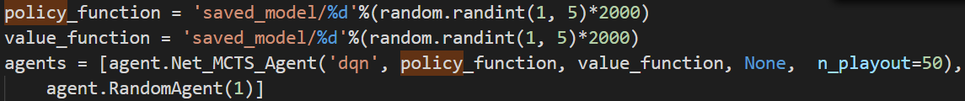

训练完成后的AI vs用均匀随机rollout的MCTS AI，并对参数进行调整
在实现了net_mcts之后和randomagent对战的测试过程中，发现net_mcts几乎全部是输的，实现可能存在一些问题，但是我在寻找了很久之后并没有发现。但错误的模型会得出错误的结论，在所以在参数调整时选择使用原来提供的dqn和random_rollout_mcts进行对战，因random_rollout_mcts和带网络的mcts的绝大部分超参数都是相同的，对模型的影响也相同，所以直接分析random_rollout_mcts的参数。
Rollout的次数
获得的平均reward

总结

